Приложение 1
1
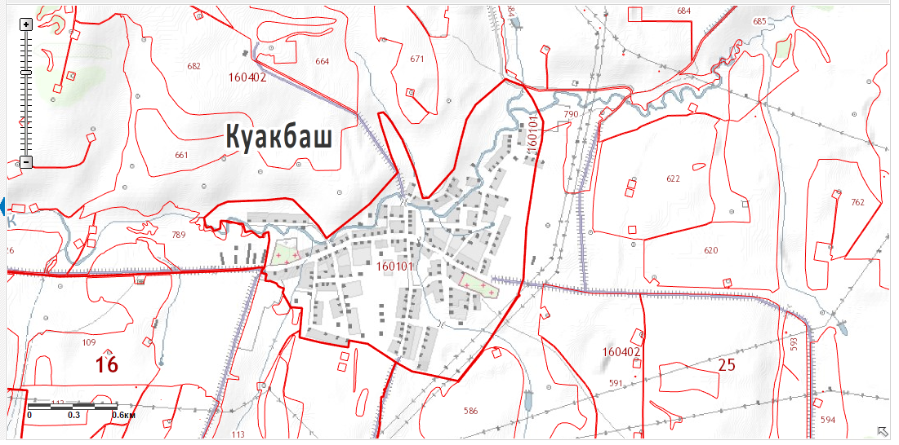
5
4
3
2
4
1-каптаж- «Салкын кое», 2-каптаж- «Сарбаш», 3-каптаж- «Дегет базы», 4-каптаж-«Куш елга», 5-каптаж- «Хэлкэй»
1
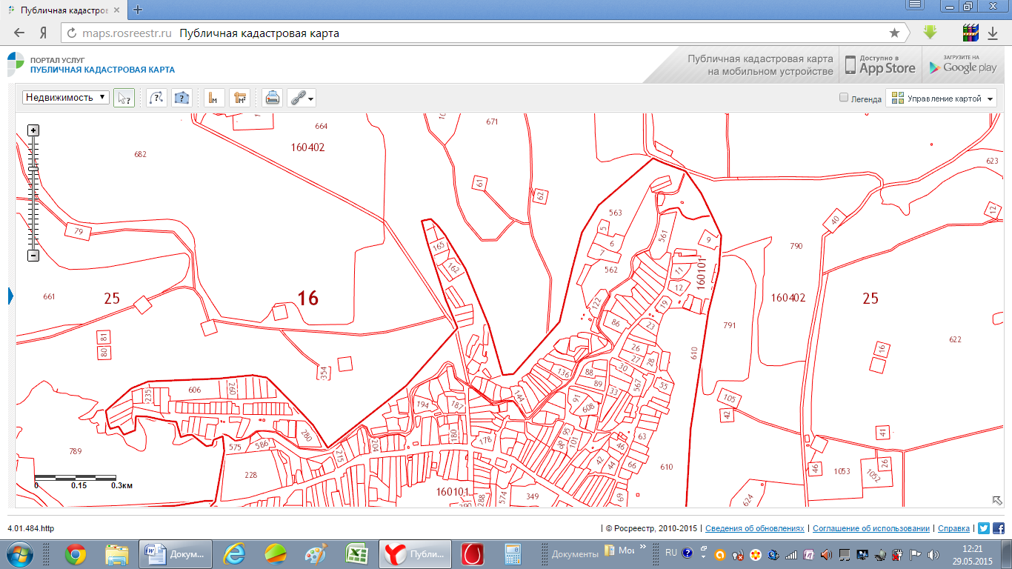
5
4
1-«Салкын кое» су линиясе.
-КОЛОНКА ВОДЫ

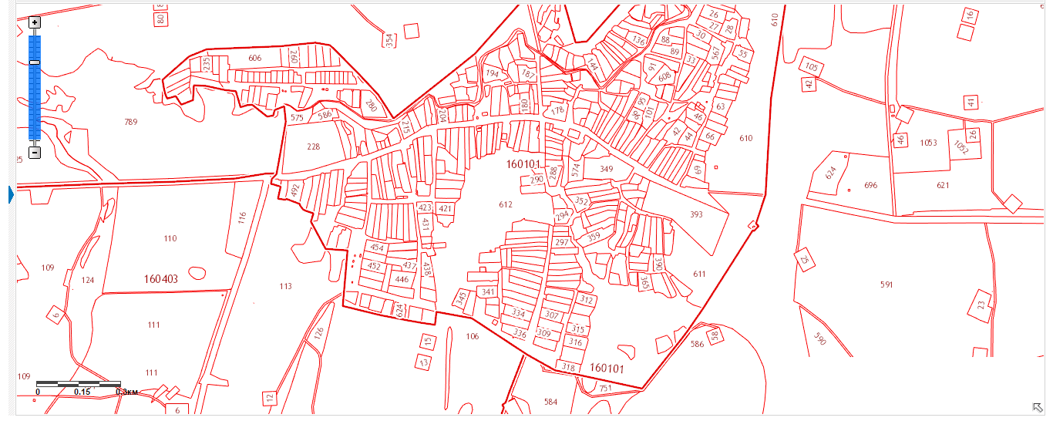
3
2
4

Приложение 3
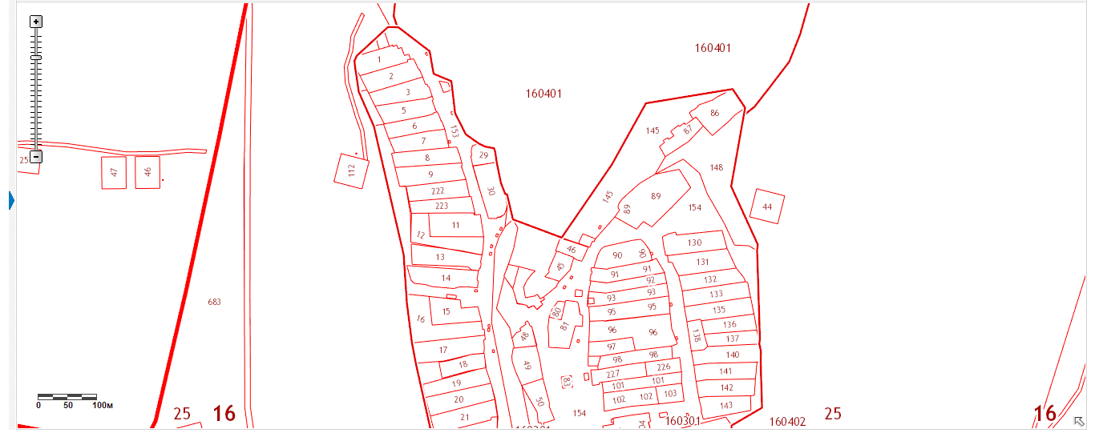
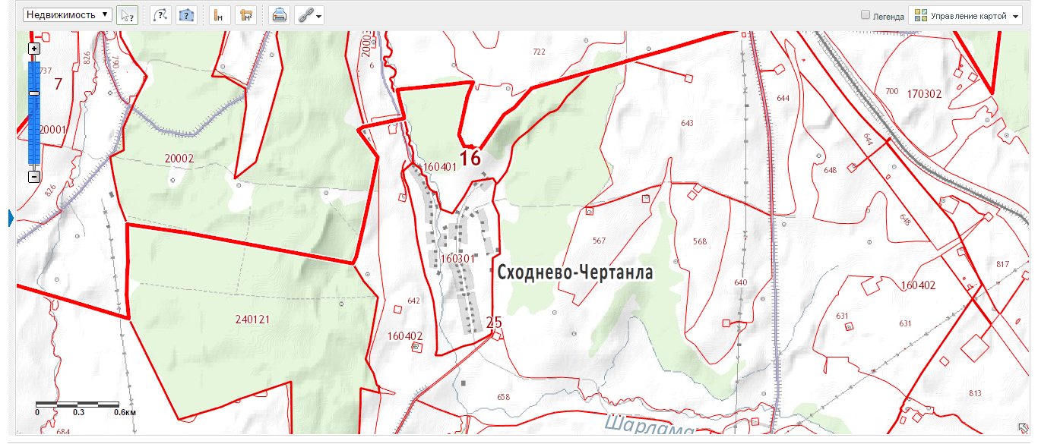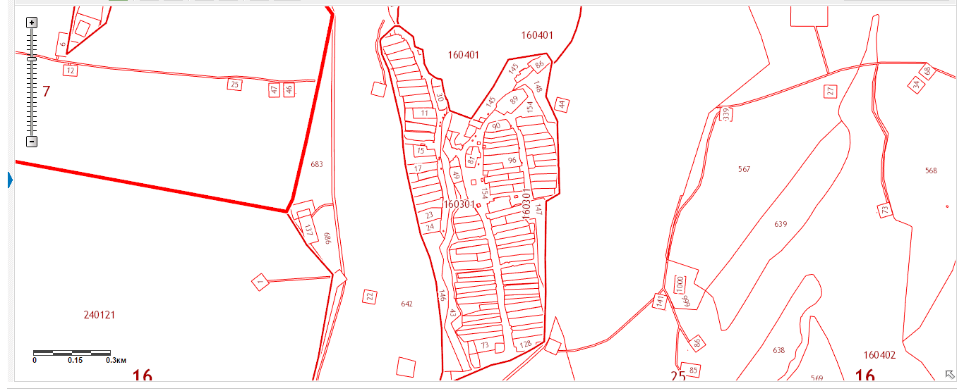
1
1
Приложение 2
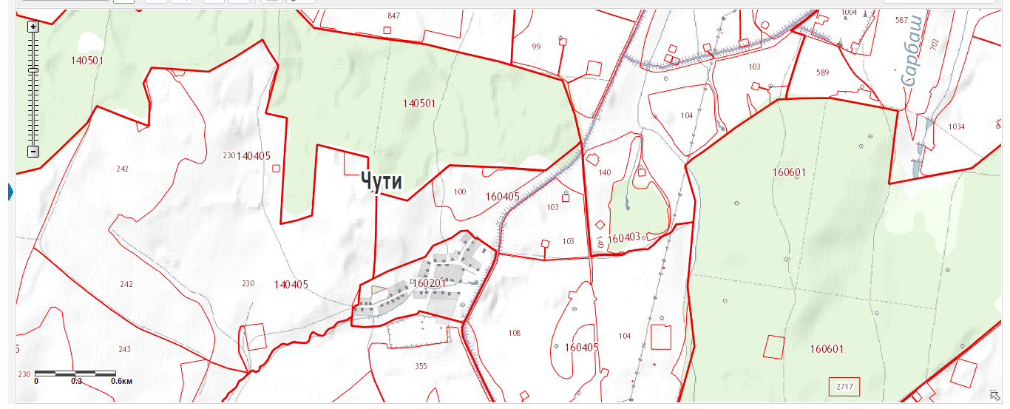
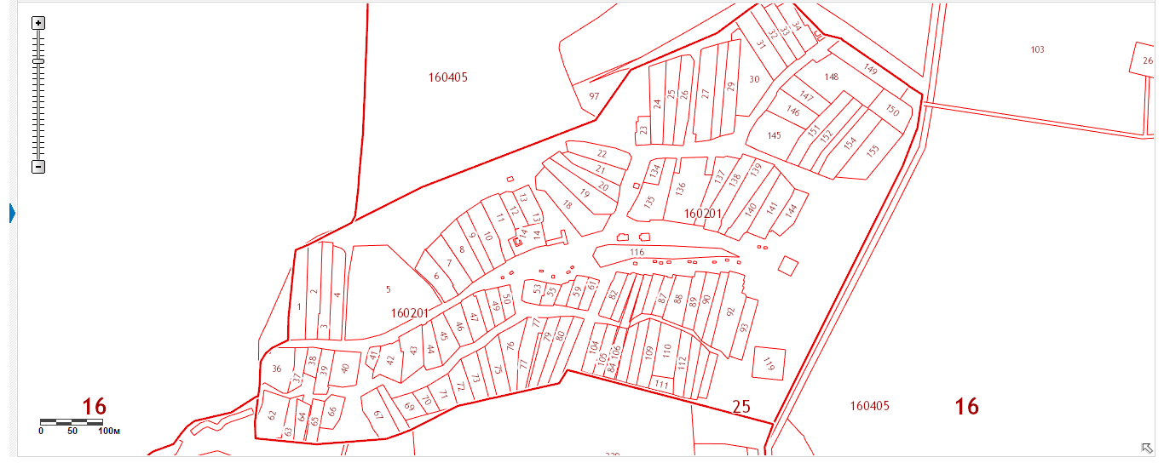
к

